À Coordenação Editorial
Revista Brasileira de Atividade Física e Saúde

DECLARAÇÃO DE INEXISTÊNCIA DE CONFLITO DE INTERESSES

Os autores abaixo assinados do manuscrito intitulado “Programa de estimulação e reabilitação cognitiva: Oficina da Lembrança” declaram a Revista Brasileira de Atividade Física e Saúde a inexistência de conflito de interesses em relação ao presente artigo.

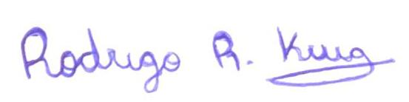
Rodrigo de Rosso Krug

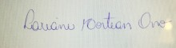
Lariane Mortean Ono

Anna Quialheiro Abreu da Silva

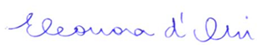
Eleonora d’Orsi

Luiz Roberto Ramos

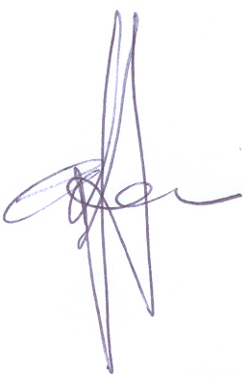
André Junqueira Xavier.

Florianópolis, 17 de setembro de 2015

